

Dormitory Book

จัดทำโดย

|  |  |
| --- | --- |
| กลุ่มโครงงานที่ | 15 |
| นาย สิริศักดิ์ เผียงสูงเนิน | 6587040 |
| นาย เมฆา พลอ้น | 6587049 |
| Section | 2 |

รายงานนี้เป็นส่วนหนึ่งของรายวิชา ITDS283 Mobile Application Development ของคณะ ICT สาขา DST ของ มหาวิทยาลัยมหิดล

ภาคการศึกษาที่ 2 ปีการศึกษา 2566

คำนำ เนื่องจากที่มหาวิทยาลัยมหิดลมีหอในให้นักศึกษาเข้าพักตลอดการศึกษา แต่ด้วยความที่มี นักศึกษาหลายคนที่ต้องการจองหอพัก แต่ไม่สะดวกเข้าไปจองใน Web Browser และเนื่องจาก เวลาเข้าทำการจองหอพักผ่าน Web Browser ชอบเกิดปัญหา หน่วง ค้าง เมื่อมี User หลายคน เข้าใช้งานพร้อมกัน ทางกลุ่มของเราจึงได้คิดที่จะทำ Mobile App สำหรับจองหอพัก เพื่อที่จะเข้า ไปจองในระบบได้ง่ายขึ้นเมื่อเทียบกับการที่ต้องเข้าผ่าน Web Browser เพื่อความสะดวกของผู้ เข้าพักหอพักมหาวิทยาลัยมหิดล

|  |  |
| --- | --- |
| จัดทำโดย |  |
| นาย สิริศักดิ์ เผียงสูงเนิน | 6587040 |
| นาย เมฆา พลอ้น | 6587049 |

# สารบัญ

|  |  |
| --- | --- |
|  | หน้า |
| คำนำ……………………………………………………………………………………………………………… | 2 |
| สารบัญ…………………………………………………………………………………………………………… | 3 |
| บทที่ 1 รายละเอียดโครงงาน…………………………………………………………………………… | 4 |
| ที่มาและความสำคัญของโครงงาน…………………………………………………………… | 4 |
| วัตถุประสงค์ของ Mobile App……………………………………………………………… | 4 |
| กลุ่มเป้าหมายของ Mobile App……………………………………………………………. | 4 |
| ศึกษาเปรียบเทียบกับ Mobile App อื่นที่มีอยู่ในปัจจุบัน………………………….. | 5 |
| บทที่ 2 User Journey Map…………………………………………………………………………….. | 6 |
| บทที่ 3 User Flow………………………………………………………………………………………….. | 7 |
| ระบบยืนยันตัวตน (1)…………………………………………………………………………….. | 7 |
| ระบบยืนยันตัวตน (2)…………………………………………………………………………….. | 8 |
| Home Page (1)……………………………………………………………………………………. | 9 |
| Home Page (2)……………………………………………………………………………………. | 10 |
| Home Page (3)……………………………………………………………………………………. | 11 |
| ระบบค้นหา…………………………………………………………………………………………… | 12 |
| ประวัติการจอง………………………………………………………………………………………. | 13 |
| หน้าบัญชี (1)…………………………………………………………………………………………. | 14 |
| หน้าบัญชี (2)…………………………………………………………………………………………. | 15 |
| หน้าบัญชี (3)…………………………………………………………………………………………. | 16 |
| บทที่ 4 แผนของโครงงาน………………………………………………………………………………….. | 17 |
| สิ่งที่ต้องการดำเนินการเพื่อพัฒนา Mobile Application…………………………… | 17 |
| แหล่งอ้างอิง……………………………………………………………………………………………………… | 18 |

บทที่ 1 รายละเอียดโครงงาน

* ที่มาและความสำคัญของโครงงาน

o มาจากการที่ ทุกๆเทอมของภาคการศึกษา นักศึกษาที่ต้องการเข้าพักหอพักในของ มหาวิทยาลัยมหิดล จะต้องลงทะเบียนจองหอพักใหม่ทุกครั้ง แต่ด้วยความที่การ จองหอพักนั้นทำใน Web Browser เลยทำให้บางครั้งที่จะมีอาการหน่วง ช้า หรือ ล่ม ทำให้เกิดการจองหอพักล่าช้าหรือไม่ทันเวลาในการจองหอพัก

* วัตถุประสงค์ของ Mobile App

o เพื่อเป็นโปรแกรมสำหรับลงทะเบียนหอพักหลักสำหรับนักศึกษา มหาวิทยาลัยมหิดล

* กลุ่มเป้าหมายของ Mobile App

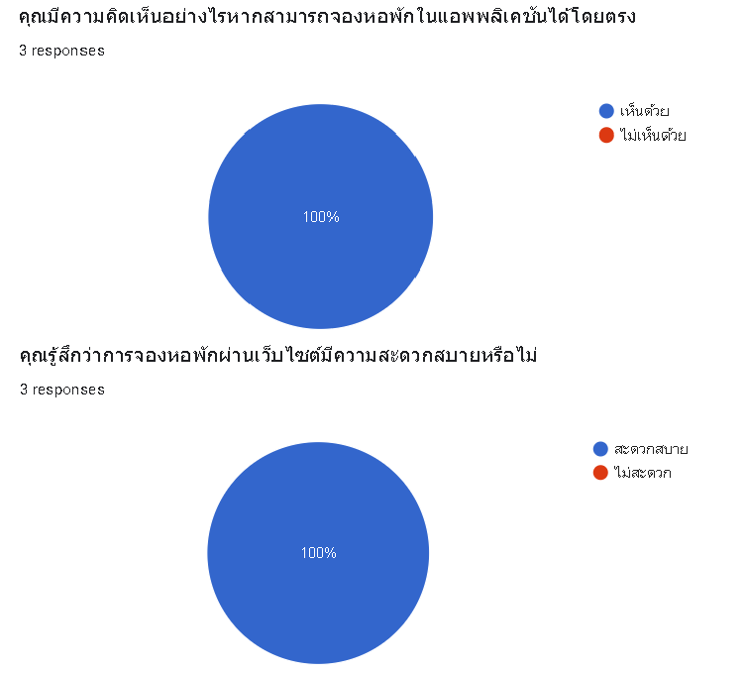o นักศึกษามหาวิทยาลัยมหิดลที่ประสงค์เข้าพักในหอพักใน

o

* ศึกษาเปรียบเทียบกับ Mobile App อื่นที่มีอยู่ในปัจจุบัน

o ได้ศึกษา User Interface จาก Mobile App The LivingOS ที่ทางหอพักใช้ในการ จัดการข้อมูลของ นักศึกษา ที่เข้าพักหอพักของมหาวิทยาลัยมหิดล

บทที่ 2 User Journey Map

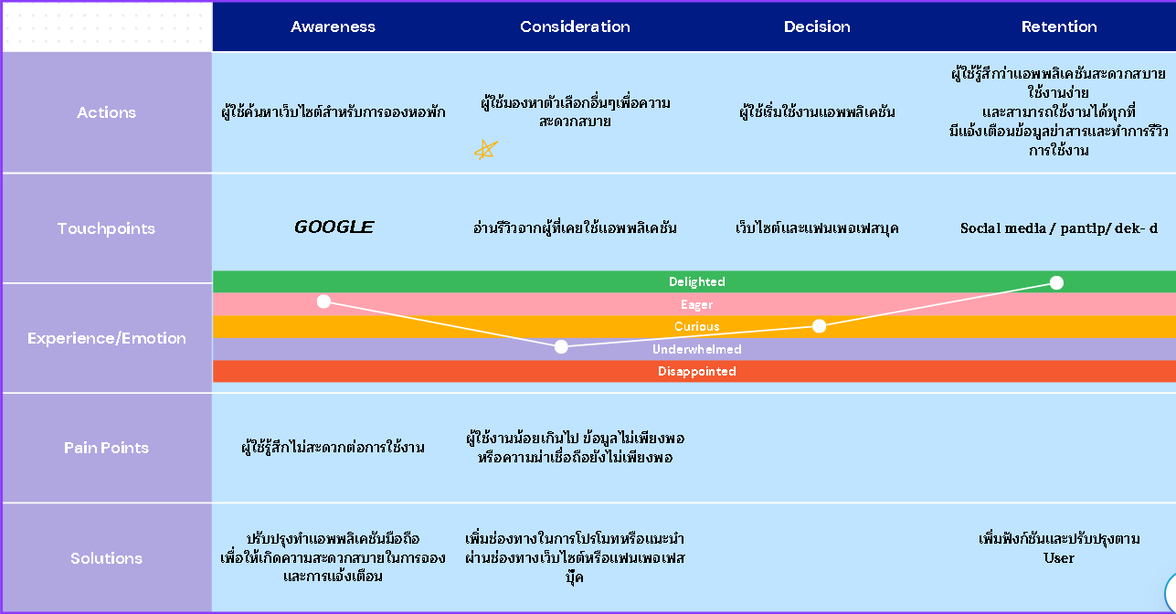

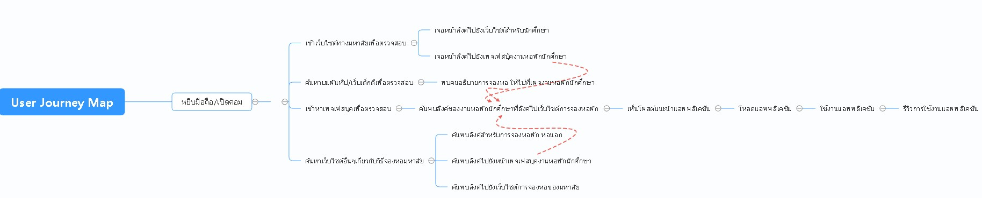

บทที่ 3 User Flow

ระบบยืนยันตัวตน (1)

ในหน้าแรกที่ User เข้าตัวของ Mobile App มา ถ้าไม่ได้ทำการ Login ไว้ตั้งแต่แรก จะเข้าสู่หน้า เมนู Sign in เพื่อที่จะทำการ Login หรือ สร้างบัญชี โดยในหน้านี้จะใช้การ Login ด้วย

User Name หรือ Email ที่ไดทำการลงทะเบียนไว้

ในกรณีที่ยังไม่มีบัญชี สามารถกดสร้างบัญชีใหม่ได้ที่เมนู “สร้างบัญชี”

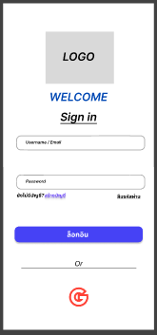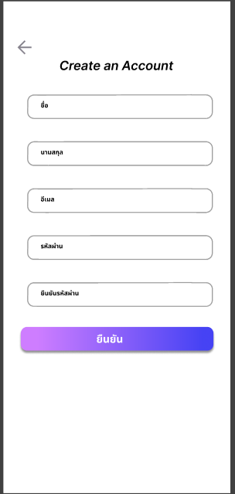

# ระบบยืนยันตัวตน (2)

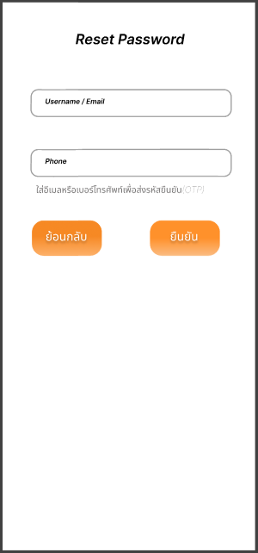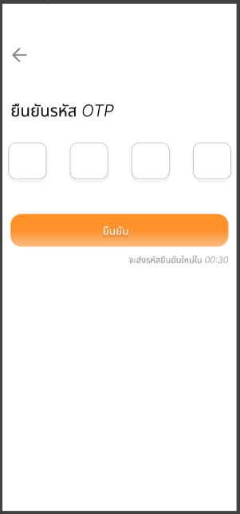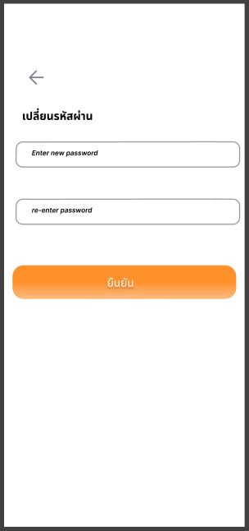ในกรณีที่ลืมรหัสผ่าน สามารถที่จะกดเมนู “ลืมรหัสผ่าน” เพื่อร้องขอ รหัส OPT ในการ Reset รหัสผ่านได้ เมื่อกรอกรหัส OTP แล้ว ระบบจะให้ใส่รหัสผ่านใหม่ 2 ครั้ง เพื่อยืนยันและตรวจเช็ค ว่าคุณใส่รหัสใหม่ถูกต้อง

# Home Page (1)

ในหน้าของ Home Page User จะเห็นข้อมูลคราวๆ ของหอพักต่างๆที่มหาวิทยาลัยมหิดลเปิดให้ เข้าพักได้ และในแถบนูข้างล่างของจอ จะมีไอคอนเมนูหลัก 4 อย่างให้ใช้งานคือ

Home Page(หน้าแรก) , ค้นหา , ประวัติการจองหอพัก และ บัญชีข้อมูลของตัว User เอง

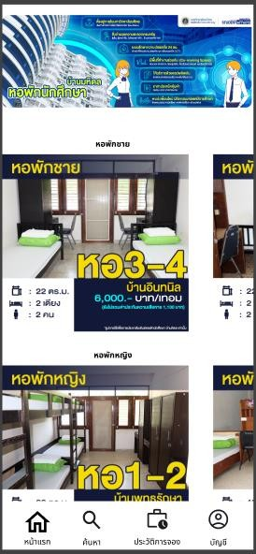

# Home Page (2)

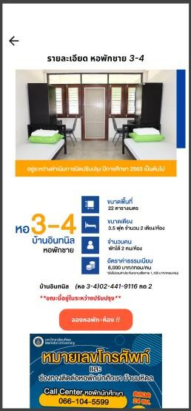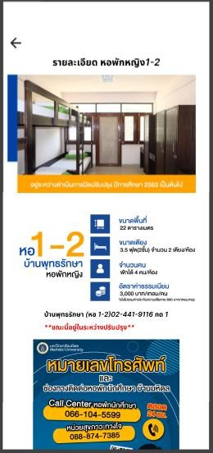ในหน้า Home Page เมื่อ User กดไปที่รูปของหอพักแต่ละแห่ง จะแสดงรายละเอียดข้อมูลของ หอพักนั้นๆ และ เมื่อหอพักนั้นยังว่างอยู่ User สามารถกดจองเข้าพักหอพักได้ โดยเมื่อกดแล้วจะ มีหน้าต่างชำระค่าธรรมเนียมการเข้าพักโดยเป็นแบบระบบ QR Code ให้ชำระในเวลาที่กำหนด

# Home Page (3)

เพิ่มหน้าการชำระเงิน

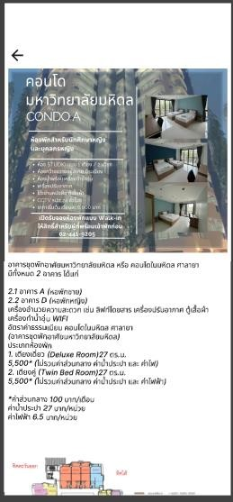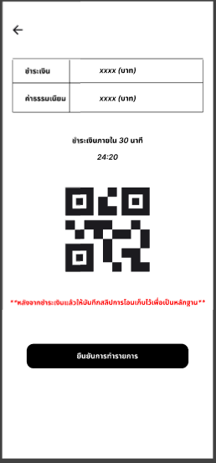

# ระบบค้นหา

ในหน้านี้ User จะมีให้แค่ ช่องสำหรับใส่ข้อมูลเพื่อค้นหา กับ ข้อมูลการค้นหาที่มีมาก่อนหน้านี้ เมื่อ User ใส่ข้อมูลการค้นหาลงไป โปรแกรมจะค้นหาข้อมูลที่ใกล้เคียงกับที่ User กรอกลงไป

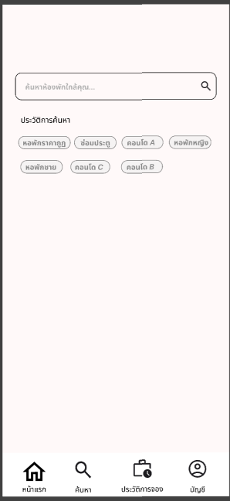

# ประวัติการจอง

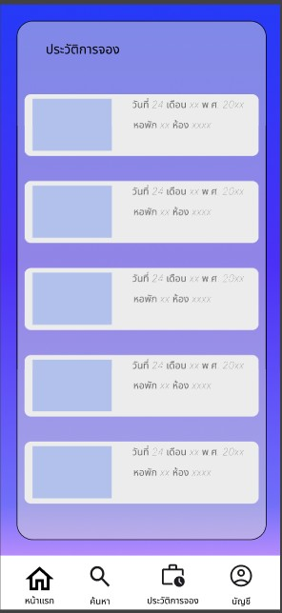ในเมนูนี้ User จะเห็นข้อมูลการจองหอพักที่ตนเองเคยทำไว้ และสามารถใช้เพื่อที่จะตรวจสอบว่า หอพักล่าสุดที่กดจองไว้นั้น สามารถจองได้หรือไม่ รวมถึงใช้ยกเลิกการจองกรณีไม่เข้าพักได้ด้วย

# หน้าบัญชี (1)

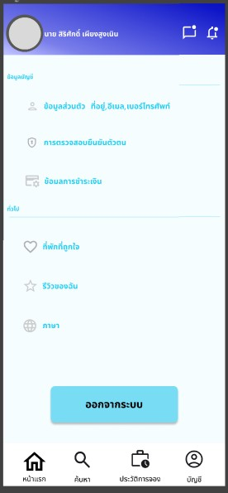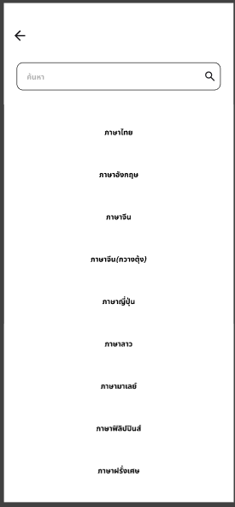ในหน้าของเมนูนี้ จะแสดงข้อมูลส่วนตัวของ User เช่น ที่อยู่ , อีเมล , เบอร์โทรศัพท์ หรือ ข้อมูล การชำระเงิน รวมถึงเมนูจิปาทะต่างๆ เช่น หอพักที่ถูกใจ , รีวิว , ภาษา และ เมื่อ User กดไปที่ “ข้อมูลส่วนตัว” จะสามารถแก้ไขข้อมูลส่วนตัว หรือ ช่องทางการชำระเงินได้ โดยจะต้องตรวจสอบ การยืนยันตัวตนอีกชั้น

# หน้าบัญชี (2)

เพิ่มการแก้ไขข้อมูลส่วนบุคคลและการยืนยันตัวตน

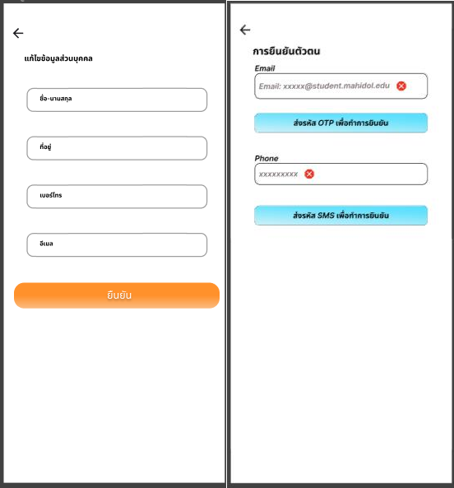

# หน้าบัญชี (3)

การเข้าดูข้อมูลชำระเงินรวมถึงดูประวัติการชำระเงินและเพิ่มช่องทางการชำระเงิน

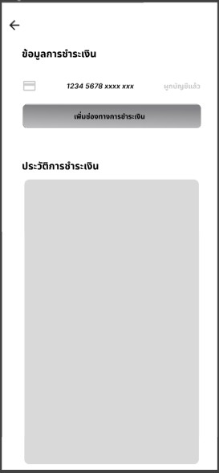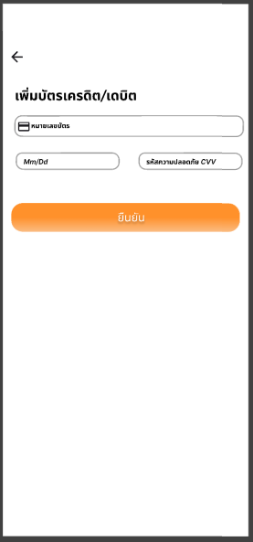

ลิงค์สำหรับการเปิดชมแอพพลิเคชัน [https://www.figma.com/file/9atnogZdfp2Yz0Pytv7ALO/Untitled?type=design&node](https://www.figma.com/file/9atnogZdfp2Yz0Pytv7ALO/Untitled?type=design&node-id=0-1&mode=design%20)

[-id=0-1&mode=design](https://www.figma.com/file/9atnogZdfp2Yz0Pytv7ALO/Untitled?type=design&node-id=0-1&mode=design%20)

# บทที่ 4 แผนของโครงงาน

* สิ่งที่ต้องการดำเนินการเพื่อพัฒนา Mobile Application

o ต้องการเวลาพัฒนาโปรแกรม 2 – 3 เดือน โดยที่

* + ในเดือนที่ 1 ใช้เพื่อการสร้างฐานข้อมูล ของ User สำหรับใช้ในการ ตรวจสอบผู้ลงทะเบียนว่าใช่นักศึกษาของมหาวิทยาลัยมหิดลจริงหรือไม่ และออกแบบ UI รวมถึงร่างโครงการทำงานเบื้องต้นเอาไว้
  + ในเดือนที่ 2 คลึ่งเดือนแรก ใช้เพื่อแก้ไขระบบการทำงานของ Front-end, Back-end, การเชื่อมต่อเซิฟเวอร์และตรวจสอบการทำงานของdatabase
  + ในเดือนที่ 2 คลึ่งเดือนหลัง - เดือนที่ 3 ใช้เพื่อนำข้อมูลที่เก็บรวบรวมในช่วง เดือนที่ 2 คลึ่งเดือนแรก มาแก้ไขพัฒนาระบบและทดสอบระบบก่อนที่จะ ปล่อยให้ User ใช้งานจริง

โดยผู้รับผิดชอบสำหรับการพัฒนา Mobile Application ของโครงการนี้ จะมี

|  |  |
| --- | --- |
| นาย สิริศักดิ์ เผียงสูงเนิน | รหัสนักศึกษา 6587040 |
| นาย เมฆา พลอ้น | รหัสนักศึกษา 6587049 |

เป็นผู้รับผิดชอบโครงงาน

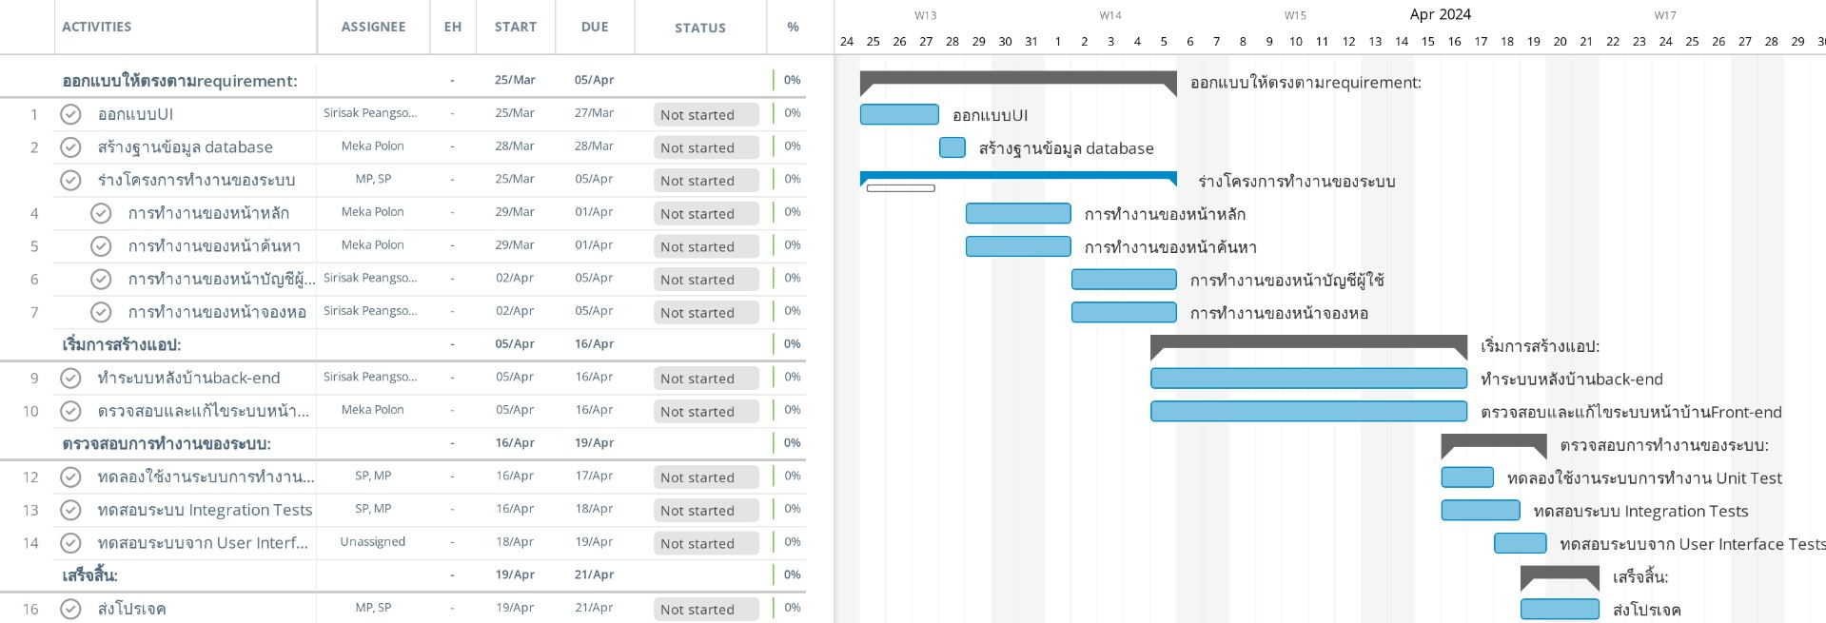

# บทที่ 5 การพัฒนา Mobile Application

# หน้า HomePage

# สามารถดูข้อมูล เลื่อนภาพเพื่อดูหอพัก กดเข้าดูหอพัก และกด Icon เพื่อไปหน้าอื่น ๆ ได้

# ในตอนนี้มีปัญหาบัคที่ปุ่มค้นหา ปุ่มนี้จึงยังกดใช้ไม่ได้

# 

# หน้า Profile

# สามารถกดใช้เมนูได้บางส่วน ได้แก่

# LogOut ในส่วนนี้ยังทำหน้าLogOutไม่เสร็จ จึงให้พาไปยังหน้าแก้ไขข้อมูลส่วนตัว

# หน้าแรก พาไปยังHome

# ค้นหา พาไปยังSearch

# ประวัติการจอง พาไปยังHistory

# โปรไฟล์ รีเฟสหน้านี้

# 

# หน้าแก้ไขข้อมูลส่วนบุคคล

# สามารถกรอกข้อมูล และตรวจสอบการกรอกข้อมูลว่าได้ตรงตามแบบฟอร์มที่ให้ไว้ไหม ถ้าถูกต้องจะขึ้น Icon Check ถ้าไม่จะขึ้น Clone โดยในหน้านี้จะยังได้แค่รับและตรวจข้อมูลที่ใส่เข้ามา โดยสิ่งที่กระทำได้นอกจากกรอกข้อมูลจะมี

# Iconลูกศรย้อนกลับ กลับไปยังหน้า Profile

# ปุ่มยืนยัน ถ้าข้อมูลกรอกครบถูกต้องจะพากลับไปยังหน้า profile

# 

# ประวัติการจอง

# ในหน้านี้จะแสดงข้อมูลรายละเอียดว่าได้จองหอพักช่วงไหน เวลาใด โดยสิ่งที่ทำได้นอกจากแค่แสดงในหน้านี้คือการที่สามารถคลิก Icon เพื่อไปยังหน้าต่างๆ

# 

# การค้นหา

# ในหน้านี้ User สามารถใส่ข้อมูลลงในช่องค้นหาและค้นหาข้อมูลที่ใกล้เคียงกับคำที่กรอกลงไปในช่องค้นหาและแสดงออกมาเป็นรูปภาพที่สามารถกดได้ โดยในหน้านี้จะทำงานได้ 3 ส่วน คือ

# กรอกข้อมูล เพื่อปลดให้ Icon search สามารถกดใช้งานได้

# IconSearch กดเพื่อค้นหาข้อมูลได้ แต่ในตอนนี้จะให้แสดงDebugแทน

# การกดIcon เพื่อไปยังหน้าต่างๆ

# 

# ตัวอย่าง Source Code ที่น่าสนใจในระหว่างที่พัฒนา

# การเรียกใช้ main ของไฟล์อื่นโดยการเอา class ครอบในส่วนของ void main แล้วเรียก class นั้น

# การใช้ go_router เพื่อทำการ switch ไปยังclassต่างๆ

# บทที่ 6 การทดสอบ Mobile Application

# สรุปผลการทดสอบ

# เนื่องจากการทดสอบนี้ ทดสอบโดยกลุ่มของผู้พัฒนาเองเท่านั้น ผลสรุปที่ได้จากการทดลองฟังก์ชั่นต่าง ๆ พบว่า ในส่วนของบางส่วนนั้นใช้ยากเกินไป เช่น ในหน้าของการแก้ไขข้อมูล มีการฟิกข้อมูลที่รับมากเกินไป ทำให้สร้างความลำบากในการใส่ข้อมูลระหว่างทดสอบ

# บทที่ 7 บทสรุป

# ในความรู้สึกของกลุ่มผู้พัฒนา รู้สึกว่า Mobile Application นี้

# ยังไม่สามารถบรรลุวัตถุประสงค์ได้ เนื่องจากการใช้งานที่ยากลำบากเกินไป

# สิ่งที่สมาชิกกลุ่มได้เรียนรู้จากการทำโครงงาน

# การลงsetเพื่อให้โปรแกรมทำงาน

# การเชื่อมไฟล์ต่างๆเข้าด้วยกัน

# การเรียกฟังก์ชั่นของdart

# การเรียกข้อมูล

# แหล่งอ้างอิง

หอพักนักศึกษามหาวิทยาลัยมหิดล [https://mahidol.ac.th/th/new-current-](https://mahidol.ac.th/th/new-current-student/student-dormitory/)

[student/student-dormitory/](https://mahidol.ac.th/th/new-current-student/student-dormitory/) รูปแบบ Interface จาก LivingOS <https://www.thelivingos.com/> Web site ที่ใช้ออกแบบหน้า UI <https://www.figma.com/>

Web site ที่ใช้ออกแบบ User Journey Map <https://www.canva.com/>

|  |  |
| --- | --- |
| GitHub | <https://github.com/falarame/Project-MobileApp> |
|  |  |